**ČESKÁ ASTRONOMICKÁ SPOLEČNOST**

**sekretariát: Astronomický ústav AV ČR, v. v. i., Fričova 298, 251 65 Ondřejov**

**tel. 776 602 709,** [**info@astro.cz**](mailto:info@astro.cz)

**ASTRONOMICKÝ ÚSTAV AV ČR, v. v. i.**

#### Fričova 298, 251 65 Ondřejov

Tiskové prohlášení České astronomické společnosti a Astronomického ústavu AV ČR číslo 323 z 16. 6. 2025

# Solarigraphy Meeting 2025: Between Science, Art, and Education

**Ve dnech 19. - 22. června 2025 se v prostorách pražského planetária uskuteční výjimečné setkání věnované solarografii, unikátní technice, která propojuje umění, vědu a vzdělávání. Solarografický meeting 2025 naváže na úspěšné ročníky z let 2021 a 2023 a nabídne tři dny přednášek, workshopů, výstav a filmových projekcí.**

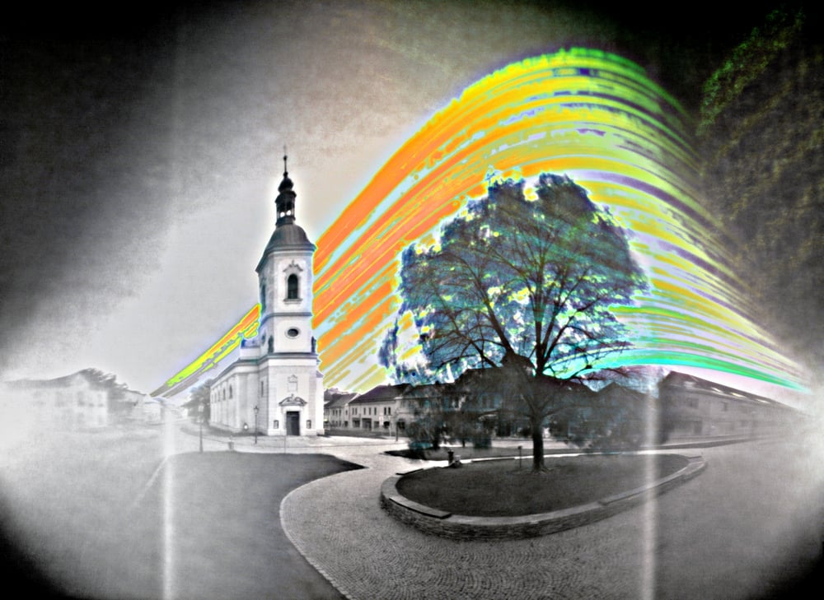

Solarografie - Mgr. Maciej Zapiór, Ph.D., na fotografii Říčany, fotografované po dobu 5ti měsíců, rok 2020.

Solarografie kombinuje umění, fotografii a vědu a vytváří jedinečné snímky denního pohybu Slunce po obloze. Cílem setkání je prodiskutovat všechny aspekty solarografie: od jejích kořenů v konceptuálním umění a astronomii, přes fotografické chemické procesy, různé techniky a typy fotoaparátů, až po právní aspekty a využití solarografie ve vzdělávání a osvětové činnosti. Budeme se také zabývat obecnějšími aspekty prolínání vědy a umění a vzdělávací setkání poskytne učitelům příležitost setkat se s profesionálními vědci a umělci.

Solarografie je fotografická metoda, která pomocí dlouhé expozice trvající týdny, měsíce i roky zaznamenává dráhu Slunce na obloze. Obvykle se využívá jednoduchých dírkových komor, tedy krabiček s miniaturní dírkou místo objektivu, a černobílého fotografického papíru, který ukáže jedinečné obrazy slunečních drah a proměn krajiny v čase.

Ačkoliv má tato metoda své kořeny v počátcích fotografie a vědeckého záznamu světla, moderní solarografie se začala formovat až koncem 90. let minulého století díky kombinaci konceptuálního umění a zájmu o astronomii. Od té doby se rozšířila po celém světě. Vznikly mezinárodní projekty i školní výukové programy. Solarografie totiž není jen technikou, ale i cestou, jak vnímat čas, krajinu a vesmír novým způsobem.

Na letošní ročník Solarografického setkání je aktuálně registrováno zhruba 60 účastníků z 12 různých zemí. Přibližně 50 z nich se zúčastní osobně, dalších 8 se připojí online. Program je nabitý od rána do večera: kromě odborných přednášek se mohou návštěvníci těšit na výstavy solarografických snímků a mezinárodní hosty z oblasti astronomie, vizuálního umění i vzdělávání.

Významnou součástí programu bude i pedagogický blok zaměřený na využití solarografie ve výuce. Učitelé zde budou mít možnost seznámit se s praktickými postupy, experimenty i metodickými materiály. V rámci workshopů si budou moci postavit vlastní dírkovou komoru a vyzkoušet si, jak propojit výuku přírodních věd s výtvarnou výchovou nebo environmentálním myšlením.

Jedním z vrcholů programu bude projekce dokumentárního filmu *Inner Telescope, a Space Artwork by Eduardo Kac*, který představuje unikátní umělecké dílo vytvořené přímo na palubě Mezinárodní vesmírné stanice (ISS). Film Virgile Novariny, produkovaný francouzským Observatoire de l'Espace du CNES, zachycuje proces vzniku vesmírné básně – teleskopu sestaveného z papíru astronautem Thomasem Pesquetem na základě pokynů umělce Eduarda Kace. Film i následná diskuse s režisérem přinesou hlubší pohled na to, jak může být kosmos inspirací pro umění i reflexi lidské existence.

**Pořadatelé a partneři**

Solarografický meeting 2025 pořádá Astronomický ústav Akademie věd ČR ve spolupráci s Planetáriem Praha, Českou astronomickou společností a časopisem Astropis. Organizátoři kladou důraz na otevřenost, sdílení zkušeností a mezioborovou spolupráci. Celá akce se odehrává bez registračního poplatku, účastníci si hradí pouze cestu, ubytování a stravu. Akce je pouze pro přihlášené účastníky a je svým zaměřením určená široké veřejnosti, vědcům a umělcům, pedagogům a laikům se zájmem o neobvyklé způsoby zaznamenávání času a světla. Program je na stránce uvedené ve zdrojích.

**Kontakty**

Mgr. Maciej Zapiór, Ph.D., Sluneční oddělení Astronomického ústavu AV ČR, hlavní organizátor

[maciej.zapior@asu.cas.cz](mailto:maciej.zapior@asu.cas.cz)

Pavel Suchan – tiskový tajemník Astronomického ústavu AV ČR

[pavel.suchan@asu.cas.cz](mailto:pavel.suchan@asu.cas.cz)

Mgr. Simona Beerová - tisková tajemnice České astronomické společnosti

[simona.beerova@vsb.cz](mailto:simona.beerova@vsb.cz)

**Zdroje**

1. <https://space.asu.cas.cz/~sunwatch//page/solarigraphy-meeting-2025>
2. <https://www.ekac.org/inner_telescope_english.html>

**Mgr. Simona Beerová**tisková tajemnice České astronomické společnosti

Česká astronomická společnost (ČAS) vydává od května 1998 tisková prohlášení o aktuálních astronomických událostech a událostech s astronomií souvisejících. Počínaje tiskovým prohlášením č. 67 ze dne 23. 10. 2004 jsou některá tisková prohlášení vydávána jako společná s Astronomickým ústavem Akademie věd ČR, v. v. i. Archiv tiskových prohlášení a další informace nejen pro novináře lze najít na adrese <http://www.astro.cz/sluzby.html>. S  technickými a organizačními záležitostmi ohledně tiskových prohlášení se obracejte na tiskovou tajemnici ČAS Mgr. Simonu Beerovou na adrese Planetárium Ostrava, K Planetáriu 502, 725 26 Ostrava. Tel.: 776 602 709, e- mail: [simona.beerova@vsb.cz](mailto:simona.beerova@vsb.cz).